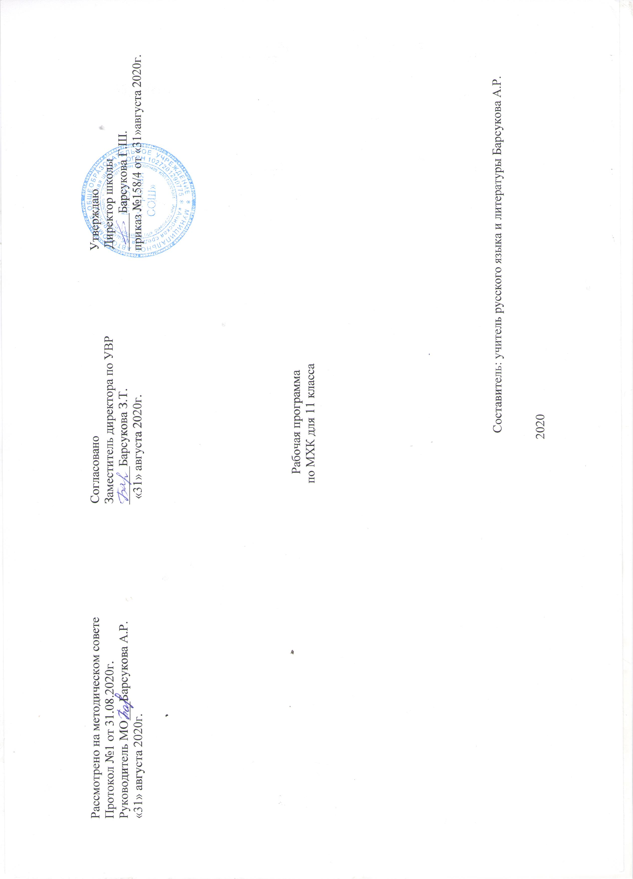

Пояснительная записка
Рабочая программа составлена на основе Федерального компонента государственного образовательного стандарта основного общего образования по мировой художественной культуре (базовый уровень), авторской программы Г.И.Даниловой «Мировая художественная культура», рекомендованной Министерством образования и науки РФ, с опорой на примерные программы основного общего образования и допущенной Министерством образования Российской Федерации.
Количество часов в неделю – 1 час, в год – 34 часа.
Цели и задачи обучения: приоритетными целями изучения МХК являются:
- развитие чувств, эмоций, образно-ассоциативного мышления и художественно-творческих способностей;
- воспитание художественно-эстетического вкуса, потребности в освоении ценностей мировой культуры;
- освоение знаний о стилях и направлениях в мировой художественной культуре, их характерных особенностях; о вершинах художественного творчества в отечественной и зарубежной культуре;
- овладение умением анализировать произведения искусства, оценивать их художественные особенности, высказывать о них собственное суждение;
- использование приобретенных знаний и умений для расширения кругозора, осознанного формирования собственной культурной среды.
Задачи программы:
развитие чувств, эмоций, образно-ассоциативного мышления, зрительно-образной памяти, эмоционально-эстетического восприятия действительности и художественно-творческих способностей учащихся;
воспитание художественно-эстетического вкуса; потребности в освоении ценностей мировой культуры (культуры восприятия произведений искусства, толерантности, уважения к культурным традициям народов России и других стран мира), культуры восприятия произведений отечественного и зарубежного искусства, «родственного внимания» к миру, чувству сопереживания к другому человеку, творческой самостоятельности в решении личностно и/или общественно значимых проблем;
освоение знаний об искусстве как способе эмоционально-практического освоения окружающего мира; о его выразительных средствах и социальных функциях; о стилях и направлениях в мировой художественной культуре, их характерных особенностях; о вершинах художественного творчества в отечественной и зарубежной культуре (о специфике языка разных видов искусства);
овладение умениями и навыками анализировать произведения искусства, оценивать их художественные особенности, высказывать о них собственное суждение, использовать язык различных видов искусства в самостоятельном художественном творчестве;
формирование устойчивого интереса к искусству, способности воспринимать его исторические и национальные особенности;
использованию приобретенных знаний и умений для расширения кругозора, осознанного формирования собственной культурной среды.
Общая характеристика учебного предмета
Курс мировой художественной культуры систематизирует знания о культуре и искусстве, полученные в образовательных учреждениях, реализующих программы начального и основного общего образования на уроках изобразительного искусства, музыки, литературы и истории, формирует целостное представление о мировой художественной культуре, логике её развития в исторической перспективе, о её месте в жизни общества и каждого человека. Изучение мировой художественной культуры развивает толерантное отношение к миру как единству многообразия, а восприятие собственной национальной культуры сквозь призму культуры мировой позволяет более качественно оценить её потенциал, уникальность и значимость. Проблемное поле отечественной и мировой художественной культуры как обобщённого опыта всего человечества предоставляет учащимся неисчерпаемый «строительный материал» для самоидентификации и выстраивания собственного вектора развития, а также для более чёткого осознания своей национальной и культурной принадлежности.
Развивающий потенциал курса мировой художественной культуры напрямую связан с мировоззренческим характером самого предмета, на материале которого моделируются разные исторические и региональные системы мировосприятия, запечатлённые в ярких образах. Принимая во внимание специфику предмета, его непосредственный выход на творческую составляющую человеческой деятельности, в программе упор сделан на деятельные формы обучения, в частности на развитие восприятия (функцию – активный зритель/слушатель) и интерпретаторских способностей (функцию - исполнитель) учащихся на основе актуализации их личного эмоционального, эстетического и социокультурного опыта и усвоения ими элементарных приёмов анализа произведений искусства. В связи с этим в программе в рубриках «опыт творческой деятельности» приводится примерный перечень возможных творческих заданий по соответствующим темам.
Программа содержит примерный объём знаний за 11 класс обучения и в соответствии с этим поделена на два полугодия. В курс Х класса включены следующие темы: «Художественная культура первобытного мира», «Художественная культура Древнего мира», «Художественная культура Средних веков» и «Художественная культура Ренессанса». Через весь курс сквозной линией проходит тема «Культурные традиции родного края», которая предполагает изучение регионального варианта культуры, в том числе историко-этнографическое и краеведческое исследование местных объектов культуры, народных традиций и обычаев в рамках проектной деятельности с соответствующей фиксацией и презентацией результатов (зарисовки, фото- и видеосъёмка, запись фольклора и «устных историй», создание музея школы, сайта и т. д.). Этот раздел реализуется за счёт национально - регионального компонента или компонента образовательного учреждения.
Учитывая мировоззренческий и интегративный характер дисциплины, рекомендуется использовать как традиционную урочную, так и внеурочные виды деятельности, рассчитанные на расширение кругозора учащихся. Основные межпредметные связи осуществляются на уроках литературы, истории, иностранного языка, частично на уроках естественнонаучного цикла.
Цели
Изучение мировой художественной культуры на ступени среднего (полного) общего образования на базовом уровне направлено на достижение следующих целей:
- развитие чувств, эмоций, образно-ассоциативного мышления и художественно-творческих способностей;
- воспитание художественно-эстетического вкуса; потребности в освоении ценностей мировой культуры;
- освоение знаний о стилях и направлениях в мировой художественной культуре, их характерных особенностях; о вершинах художественного творчества в отечественной и зарубежной культуре;
- овладение умением анализировать произведения искусства, оценивать их художественные особенности, высказывать о них собственное суждение;
- использование приобретенных знаний и умений для расширения кругозора, осознанного формирования собственной культурной среды.
Отбирая материал для включения в программу курса, я следовала принципам:
- доступность;
- научность;
- методическая и культурная традиция;
- интересность;
- завершенность;
- преемственность с программным курсом Культура родного края;
- способствование расширению кругозора учащихся и использование оригинального материала, выходящего за рамки школьной программы.
Программа построена на сочетании нескольких традиционных принципов. В ней взаимно дополняют друг друга проблемно-тематический, теоретический и деятельные принципы
Важнейшей особенностью содержания курса МХК в 11 классе является представленная в нем широкая панорама развития мировой художественной культуры от истоков до XVIIв. Избранный исторический путь изучения позволяет учащимся на качественно новом уровне обобщить ранее приобретенные знания, умения и навыки, а главное — выработать устойчивые представления о художественной картине мира на всем протяжении ее развития. Кроме того, такой путь изучения курса позволит учащимся выявить и осознать причины выдвижения на первый план того или иного вида искусства в конкретную культурно-историческую эпоху, а также увидеть «прорастания» древних пластов культуры в искусстве настоящего времени. Исторический путь изучения курса позволит также понять закономерности смены художественных эпох, стилей и направлений в искусстве различных стран и народов мира.
Особое внимание уделяется знакомству с основными этапами развития отечественной (русской и национальной) художественной культуры как с уникальным и самобытным явлением, имеющим непреходящее мировое значение. В условиях многонациональной российской системы образования учителю предоставляется возможность широко использовать национально-региональный компонент. При этом учитывается специфика развития региональных культур, определенная особенностями национального состава населения, сложившимися культурными традициями и религиозными представлениями. Эта особенность построения курса МХК продиктована спецификой искусства, обладающего универсальным языком общения между народами. Она позволяет в общем и мировом увидеть частное и индивидуальное, способствует пониманию друг друга, воспитывает взаимное уважение с помощью вечных, непреходящих ценностей мировой культуры.

Требования к уровню подготовки учащихся:
К концу учебного года учащиеся должны:
- освоить знания о закономерностях развития культурно-исторических эпох, стилей, направлений и национальных школ в искусстве; о ценностях, идеалах, эстетических нормах на примере наиболее значимых произведений; о специфике языка разных видов искусства;
- овладеть умением анализировать художественные произведения и вырабатывать собственную эстетическую оценку;
- использовать приобретенные знания и умения для расширения кругозора,
- осознанного формирования собственной культурной среды.
В результате изучения мировой художественной культуры ученик должен:
Знать / понимать:
- основные виды и жанры искусства;
- изученные направления и стили мировой художественной культуры;
- шедевры мировой художественной культуры;
- особенности языка различных видов искусства.
Уметь:
- узнавать изученные произведения и соотносить их с определенной эпохой, стилем, направлением.
- устанавливать стилевые и сюжетные связи между произведениями разных видов искусства;
- пользоваться различными источниками информации о мировой художественной культуре;
- выполнять учебные и творческие задания (доклады, сообщения).
Использовать приобретенные знания в практической деятельности и повседневной жизни для:
- выбора путей своего культурного развития;
- организации личного и коллективного досуга;
- выражения собственного суждения о произведениях классики и современного искусства;
- самостоятельного художественного творчества.
2. Содержание курса
Художественная культура 17-18вв.. Стили и направления в искусстве Нового времени - проблема многообразия и взаимовлияния. Изменение мировосприятия в эпоху барокко: гигантизм, бесконечность пространственных перспектив, иллюзорность, патетика и экстаз как проявление трагического и пессимистического мировосприятия. Архитектурные ансамбли Рима (площадь Святого Петра Л. Бернини), Петербурга и его окрестностей (Зимний дворец, Петергоф, Ф.-Б. Растрелли) - национальные варианты барокко. Пафос грандиозности в живописи П.-П. Рубенса. Творчество Рембрандта Х. ван Рейна как пример психологического реализма XVII в. в живописи. Расцвет гомофонно-гармонического стиля в опере барокко («Орфей» К. Монтеверди). Высший расцвет свободной полифонии (И.-С. Бах).
Классицизм - гармоничный мир дворцов и парков Версаля. Образ идеального города в классицистических и ампирных ансамблях Парижа и Петербурга. От классицизма к академизму в живописи на примере произведений Н. Пуссена, Ж.-Л. Давида, К.П. Брюллова, А.А. Иванова. Формирование классических жанров и принципов симфонизма в произведениях мастеров Венской классической школы: В.-А. Моцарт («Дон Жуан»), Л. ван Бетховен (Героическая симфония, Лунная соната).
Романтический идеал и его отображение в камерной музыке («Лесной царь» Ф. Шуберта), и опере («Летучий голландец» Р. Вагнера). Романтизм в живописи: религиозная и литературная тема у прерафаэлитов, революционный пафос Ф. Гойи и Э. Делакруа, образ романтического героя в творчестве О. Кипренского. Зарождение русской классической музыкальной школы (М.И. Глинка).
Социальная тематика в живописи реализма: специфика французской (Г. Курбе, О. Домье) и русской (художники - передвижники, И. Е. Репин, В. И. Суриков) школ. Развитие русской музыки во второй половине XIX в. (П. И. Чайковский).
Опыт творческой деятельности. Подготовка рефератов и эссе по персоналиям. Сравнительный анализ художественных стилей, национальных вариантов внутри единого стилевого направления. Участие в дискуссии о роли художественного языка в искусстве, соотношении искусства и реальной жизни («реализм без границ»).
Художественная культура XX вв. Основные направления в живописи конца XIX века: абсолютизация впечатления в импрессионизме (К. Моне); постимпрессионизм: символическое мышление и экспрессия произведений В. ван Гога и П. Гогена, «синтетическая форма» П. Сезанна. Синтез искусств в модерне: собор Святого Семейства А. Гауди и особняки В. Орта и Ф. О. Шехтеля. Символ и миф в живописи (цикл «Демон» М. А. Врубеля) и музыке («Прометей» А. Н. Скрябина). Художественные течения модернизма в живописи XX века: деформация и поиск устойчивых геометрических форм в кубизме (П. Пикассо), отказ от изобразительности в абстрактном искусстве (В. Кандинский), иррационализм подсознательного в сюрреализме (С. Дали). Архитектура XX в.: башня III Интернационала В.Е. Татлина, вилла «Савой» в Пуасси Ш.-Э. Ле Корбюзье, музей Гуггенхейма Ф.-Л. Райта, ансамбль города Бразилиа О. Нимейера. Театральная культура XX века: режиссерский театр К. С. Станиславского и В. И. Немировича-Данченко и эпический театр Б. Брехта. Стилистическая разнородность в музыке XX века: от традиционализма до авангардизма и постмодернизма (С.С. Прокофьев, Д.Д. Шостакович, А.Г. Шнитке). Синтез искусств -- особенная черта культуры XX века: кинематограф («Броненосец Потёмкин» С.М. Эйзенштейна, «Амаркорд» Ф. Феллини), виды и жанры телевидения, дизайн, компьютерная графика и анимация, мюзикл («Иисус Христос - Суперзвезда» Э. Ллойд Уэббер). Рок-музыка (Битлз - «Жёлтая подводная лодка, Пинк Флойд - «Стена»); электро -акустическая музыка (лазерное шоу Ж.-М. Жарра). Массовое искусство.
Опыт творческой деятельности. Посещение и обсуждение выставок, спектаклей и др. с целью определения личной позиции в отношении современного искусства. Подготовка сообщений, рецензий, эссе. Участие в дискуссии о современном искусстве, его роли, специфике, и направлениях.
Формы и методы, технологии обучения
Словесные методы: при формировании теоретических и фактических знаний и решении всех других задач обучения.
Наглядные методы: для развития наблюдательности, повышения внимания к изучаемым вопросам.
Практические методы: для развития практических умений и навыков.
Репродуктивные методы: для формирования знаний, умений и навыков.
Проблемно-поисковые: для развития самостоятельности мышления, исследовательских умений, творческого подхода к делу.
Индуктивный метод: для развития умения обобщать, осуществлять индуктивные умозаключения (от частного к общему).
Дедуктивные методы: для развития умения осуществлять дедуктивные умозаключения (от общего к частному) и развития умения анализировать явления.
Методы самостоятельной работы: для развития самостоятельности в учебной деятельности, формирования навыков учебного труда.
Используемые формы, способы и средства проверки и оценки результатов обучения
Текущий контроль подразумевает использование следующих форм:
- домашние задания.
- разные формы пересказа (сжатый и полный пересказ)
- подготовка сообщения по теме
- выполнение упражнений практического, творческого и исследовательского характера;
- участие в олимпиаде, в конференции.
- защита мини - рефератов,
- защита проектов;
- написание сочинений
Итоговой формой контроля является тестовая работа, контрольная работа
3. Календарно-тематическое планирование МХК 11 класс
№ п/п | Наименование раздела.  Тема урока. | Кол-во  часов |  | По
№ п/п | Наименование раздела.  Тема урока. |  |  | плану
Художественная культура 17-18 вв
1. | Стилевое многообразие искусства XVII – XVIII веков | 1 | 04.09
2. | Архитектура барокко | 1 | 11.09
3. | Изобразительное искусство барокко | 1 | 18.09
4. | Классицизм в архитектуре Западной Европы | 1 | 25.09
5. | Шедевры классицизма в архитектуре России | 1 | 02.10
6. | Изобразительное искусство классицизма и рококо | 1 | 09.10
7. | Реалистическая живопись Голландии | 1 | 16.10
8. | Русский портрет XVIII века | 1 | 23.10
9. | Музыкальная культура барокко | 1 | 30.10
10. | Художественная культура классицизма и рококо | 1 | 13.10
11. | Композиторы Венской классической школы | 1 | 20.11
12. | Неоклассицизм и академизм в живописи | 1 | 27.11
13. | Художественная культура романтизма: живопись | 1 | 04.12
14. | Романтический идеал и его отражение в музыке | 1 | 11.12
15. | Зарождение русской классической музыкальной школы. М.И.Глинка | 1 | 18.12
16. | Реализм – направление в искусстве второй половины 19 века | 1 | 25.12
17. | Социальная тематика в западноевропейской живописи реализма | 1
18. | Русские художники передвижники | 1
19. | Развитие русской музыки во второй половине 19 века | 1
20. | Обобщение по разделу: «Художественная культура 17-18 вв» | 1
Художественная культура XX века
21 | Импрессионизм и постимпрессионизм в живописи | 1
22. | Формирование стиля модерн в европейском искусстве | 1
23. | Модернизм в живописи | 1
24. | Русское изобразительное искусство 20 века | 1
25. | Архитектура 20 века | 1
26. | Театральная культура 20 века | 1
27 | Шедевры мирового кинематографа | 1
28 | Музыкальная культура России 20 века | 1
29 | Стилистическое многообразие западноевропейской музыки (джаз) | 1
30 | Стилистическое многообразие западноевропейской музыки (рок, поп) | 1
31-32 | Повторение, обобщение по разделу: «Художественная культура 20 века» | 2
33 | Итоговое повторение по курсу: «Мировая художественная культура» | 1
34 | Резерв | 1

